임베디드 리눅스 시스템을 이용한 향상된
기능의 라우터 구현

***, ***
*** 소속
e-mail :

Implementation of Improved Functional Router
Using Embedded Linux System

*** and ***
*** University

Abstract

By adding user interface to the usual router, an improved functional router is implemented in this paper. The proposed router is developed based on the SA1110 processor, and the system contains 1 ethernet port, 2 PCMCIA slots, and 1 serial communication port. The Emdedded Linux is adopted as an operating system, and application programs are implemented by using QT/Embedded.

I. 서론

일반적으로 PC는 다목적 시스템인데 비해 임베디드 시스템은 흔히 내장형 시스템이라고 하며 정해진 용도에 맞추어서 최적화되어 있다. 임베디드 시스템은 PC에서와는 다른 개발 플랫폼을 사용하기 때문에 많은 애로사항이 발생한다. 현재의 임베디드 환경에 사용되어지는 마이크로프로세서의 종류도 다양하며 소프트웨어 플랫폼 역시 무수히 많은 임베디드 OS가 사용된다.
본 논문에서는 기존에 개발되어서 사용되고 있는 임베디드 OS 중에서 공개 소프트웨어인 임베디드 리눅스 시스템을 이용하여 향상된 기능의 라우터를 구현한다. 임베디드 리눅스를 사용하는 장점으로는 네트워크 호환성이 뛰어나며, 크기가 작으며, 쉽게 재구성화가 가능하다는 점이다. 본 논문에서는 구현과정에 대한 자세한 기술보다는 전체적인 작업과 사용자 인터페이스 부분에 초점을 맞추어서 기술한다.

II. 본론

2.1 StrongArm
StrongArm SA1110은 다양한 제어 응용 장치를 에 사용될 수 있도록 SA-1코어를 중심으로 주변 여러 장치를 통합한 것이다. 이런 이유로 StrongArm 프로세서는 통신과 네트워크 장비에 많이 사용되며 특히 핸드헬드(hand held) 장비에 널리 사용된다. SA-1110은 범용적인 목적으로, 단일 칩 내에 MMU, read 버퍼, write 버퍼, 미니캐시, 8K 바이트 write-back 데이터 캐시 및 16K 바이트의 명령 캐시를 가진 32비트 RISC 형 마이크로프로세서이다. SA-1110은 ARM V4 아키텍쳐 프로세서 패밀리와 소프트웨어적으로 호환이 되며, ARM을 지원하는 칩들, 예를 들어 I/O, 메모리 및 비디오 칩들을 사용 가능하다[1].

2.2 리눅스
Ⅲ. 구현

구현에 사용된 시스템은 StrongArm 계열의 SA1110 MCU, 16Mb flash Rom, 32Mb SDRAM, PCMCIAI,II, Touch Screen 등으로 구성되어 있다.
작성된 애플리케이션 프로그램을 ARM용으로 컴파일 후 파일시스템 이미지를 작성하고 작성된 이미지와 수정된 커널 이미지를 시스템에 적재한다. 시스템의 동작은 호스트에서 클라이언트 시스템 간에는 무선으로 연결이 되며 호스트 시스템에서 동적으로 클라이언트 시스템에게 IP주소를 할당하는 방법과 터치스크린을 이용하여 할당하는 방법이 있으며, 직접적으로 LCD를 통하여 IP 주소 할당 사항 등을 모니터링 할 수 있다.
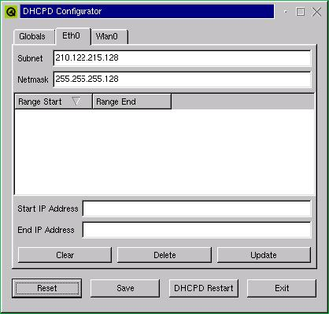
그림 4. 구현된 애플리케이션
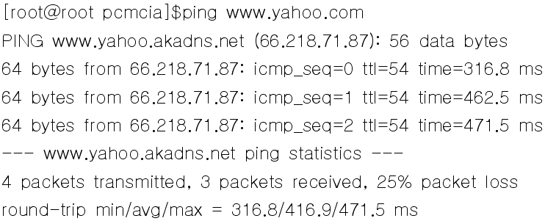

그림 5. 클라이언트에서 외부로 연결되는 모습

Ⅳ. 결론 및 향후 연구 방향

타겟 시스템에 임베디드 리눅스를 이식하기 위해서는 시스템의 특성과 구성 요소들의 이해가 상당히 중요하며, 이를 위해 우선적인 프로세서의 이해가 선행되어야 한다. 본 논문에서는 최근에 활발히 연구되고 있는 임베디드 시스템과 빠르게 보급되고 있는 무선 랜을 이용하여, 기존에 개발되어 사용되고 있는 라우터를 임베디드 운영체제의 한 종류인 임베디드 리눅스를 이용하여 구현하였다. 특히 LCD, Touch Screen, QT 애플리케이션을 이용하여 사용자 인터페이스 부분의 구현에 목적을 두었다.

참고문헌

[1] Intel Corporations, Intel StrongArm SA-1110 Microprocessor Develper's Manual, June 2000.
[2] 박재호, IT Expert 임베디드 리눅스, 한빛 미디어, 2002.
[3] www.trolltech.com
[4] 마이크 루키디스, 앤디 오람 저, 이기동 역 GNU 소프트웨어로 프로그래밍 하기, 한빛미디어, 2000.
[5] 이연조, 임베디드 리눅스 프로그램밍, PC book, 2002.
[6] 주민규 외, “내장형 리눅스를 이용한 라우터의 설계 및 구현”, 정보처리학회논문지, 제8-A권, 제4호, pp. 339-344, 2001.
[7] www.kelp.or.kr
[8] www.kesl.org
[9] www.falinux.com

